**CAS n°3 – Club d’athlétisme – Gilles ROY**

Un club d’athlétisme gère les inscriptions de ses membres par le biais d’une fiche où annuellement le membre choisit à quel titre il complète son inscription.

Les ***règles de gestion*** en ce qui concerne les inscriptions sont les suivantes :

1. Lorsque le membre s’inscrit à une année donnée, il peut choisir de le faire à titre de bénévole ou d’athlète (le statut)

2. S’il s’inscrit à titre d’athlète, il doit indiquer une ou plusieurs spécialités qu’il souhaite pratiquer. Chaque spécialité doit être rattachée à une discipline. À titre de bénévole aucune spécialité n’est choisie

3. À titre d’athlète, il doit payer des frais d’inscription, aucun frais n’est assumé par un bénévole

4. Le sexe et la date de naissance sont des données vitales pour un athlète, pas pour un bénévole

5. Un membre ne peut s’inscrire qu’à un seul titre au cours d’une année, mais peut changer de statut d’une année à l’autre.

Le **descriptif de la fiche** est modélisé ainsi :

|  |
| --- |
| **Descriptif du document** : ***Club Olympique***   * No membre * Sexe joueur * Nom membre * Prénom membre * Date de naissance * ***Inscription***(*)   + Année   + Statut   + Frais   + ***Spécialité***(*)     - Nom spécialité     - Discipline |

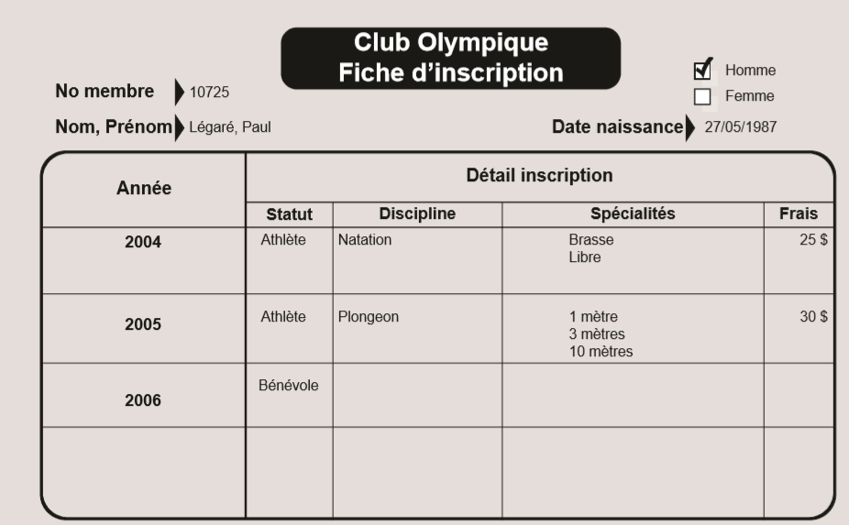

Le descriptif établit nettement qu’un membre peut faire plusieurs inscriptions au cours des ans et que chaque inscription fait référence le cas échéant à des spécialités. Cependant, seul le modèle conceptuel peut véhiculer les autres règles de gestion, notamment les statuts mutuellement exclusifs que peut posséder un membre. Une association d’héritage permet de montrer qu’un membre peut être soit un Bénévole, soit un Athlète mais que seul l’athlète peut posséder des spécialités d’une part et que d’autre part la Date de naissance et le Sexe sont des données vitales, pertinentes uniquement à l’athlète. Une association entre l’entité Inscription et l’entité Spécialité est requise pour établir le statut du membre durant une année donnée et pour savoir à quelles spécialités l’athlète est rattaché cette année là.

